ЧЕЛЯБИНСКАЯ ОБЛАСТЬ

АДМИНИСТРАЦИЯ
ЗЛАТОУСТОВСКОГО ГОРОДСКОГО ОКРУГА
РАСПОРЯЖЕНИЕ

29.05.2025 г. | № | 1780-р/АДМ
г. Златоуст
О внесении изменений
в распоряжение Администрации Златоустовского городского округа от 16.05.2025 г. № 1626-р/АДМ
«О временном закрытии дорожного движения на период проведения ремонтных работ по прокладке трубы сети ХВС по ул. Дворцовая»

В связи с возникновением непредвиденных обстоятельств в процессе выполнения работ:
1. В распоряжение Администрации Златоустовского городского округа
от 16.05.2025 г. № 1626-р/АДМ «О временном закрытии дорожного движения на период проведения ремонтных работ по прокладке трубы сети ХВС
по ул. Дворцовая» внести следующие изменения:
в пункте 1 слова «до 02.06.2025 г.» заменить словами
«до 15.06.2025 г.».
2. Пресс-службе Администрации Златоустовского городского округа (Семёнова А.Г.) опубликовать настоящее распоряжение в газете «Златоустовский рабочий» и разместить на официальном сайте Златоустовского городского округа в сети «Интернет».
3. Организацию выполнения настоящего распоряжения возложить
на руководителя муниципального казенного учреждения Златоустовского городского округа «Управление жилищно-коммунального хозяйства» Брыкунова Д.В.
4. Контроль за выполнением настоящего распоряжения оставляю
за собой.

Заместитель Главы  Златоустовского городского округа  по инфраструктуре | 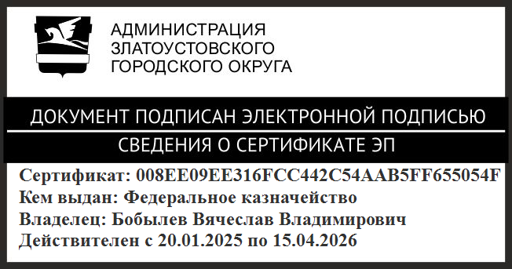 | В.В. Бобылев

